新 书 推 荐

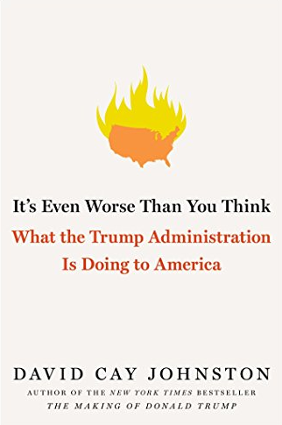
中文书名：《糟糕的政府：特朗普政府对美国做了什么》
英文书名：IT’S EVEN WORSE THAN YOU THINK: What the Trump Administration Is Doing to America
作 者：David Cay Johnston
出 版 社：Simon & Schuster
代理公司：Martell/ANA/Anna Dai
出版时间：2018年1月
代理地区：中国大陆、台湾
页 数：320页
审读资料：电子稿
类 型：非小说
·版权已授：美国，英国，德国，越南

内容简介：

大卫·凯·约翰斯通（David Cay Johnston）是最了解唐纳德·特朗普的现役记者，早在1988年，约翰斯通就与特朗普第一次见面，并从此一直跟踪采访他。在约翰斯通此前的两本书《机遇殿堂》（TEMPLES OF CHANCE）以及畅销作品《创造特朗普》（THE MAKING OF DONALD TRUMP）中，他详细记录了特朗普的经历。2015年6月特朗普宣布竞选总统时，约翰斯通是第一个报道其有可能竞选成功的记者。

在这本书中，约翰斯通审视了特朗普当选总统的一百天，现在，主流媒体重新开始关注联邦政府的工作以及其对美国人民从收入到医疗保健到安全问题的影响，而对此方面，美国媒体已经有多年未曾细致报道。特朗普当选以后，美国争取私下通过了很多法案，甚至没有引起华盛顿媒体的注意，对于这些法案对美国民众产生了怎样的影响，约翰斯通也给予了独特的解读。

这本书清晰解读了特朗普政府对民众日常生活产生了怎样的影响，是了解美国的一本重要作品。

作者简介：

大卫·凯·约翰斯通（David Cay Johnston）是一位调查记者，2001年获得普利策记者奖。比尔·莫耶斯（Bill Moyers）、拉尔夫·纳德（Ralph Nader）称他是“国宝”。约翰斯通曾为《纽约时报》记者，也是调查记者与编辑协会（Investigative Reporters & Editors，简称IRE）的前任主席。约翰斯通曾著有多部《纽约时报》畅销作品，包括《绝对合法的免费午饭》（PERFECTLY LEGAL AND FREE LUNCH）。他曾获得IRE勋章以及乔治·波尔卡新闻奖（The George Polk Awards）。目前他在雪城大学法学院（Syracuse University College of Law）任教。

谢谢您的阅读！
请将回馈信息发至：戴园园 （Anna Dai）
安德鲁﹒纳伯格联合国际有限公司北京代表处
北京市海淀区中关村大街甲59号中国人民大学文化大厦1705室, 邮编：100872
电话：010-82504206
传真：010-82504200
Email: Anna@nurnberg.com.cn
网址：www.nurnberg.com.cn
微博：http://weibo.com/nurnberg
豆瓣小站：http://site.douban.com/110577/
微信订阅号：ANABJ2002

